**JACKODUR® Atlas: het hoogwaardige isolatiesysteem voor vloerplaten of platformen**

JACKODUR® Atlas, een polystyreenhardschuim gemaakt van XPS, is zowel een thermische isolatie als een bekistingssysteem voor vloerplaten. Deze innovatie, ontwikkeld door JACKON Insulation, is gebaseerd op een nieuw en bijzonder goedkoop concept met kliksysteem om de vloerplaat te isoleren zonder koudebrug. JACKODUR® Atlas kan gebruikt worden voor alle types gebouwen en vloeroppervlakken.

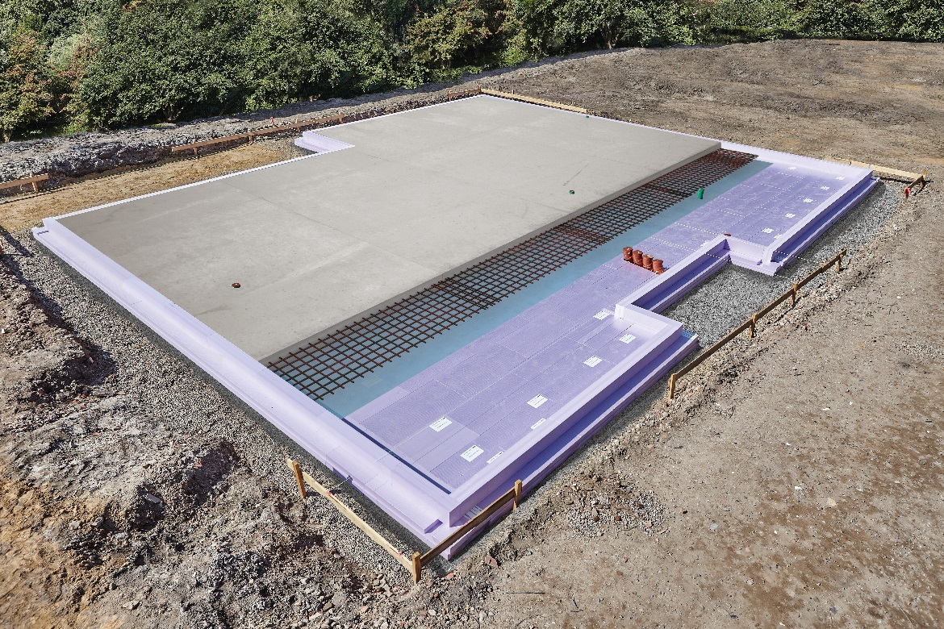

Het concept van JACKODUR® Atlas is perfect geschikt voor de bouw van eengezinswoningen of collectieve gebouwen, het garandeert comfort in de woning en er komen minder uitvoerings- en energiekosten bij kijken.

De assemblage met kliksysteem staat garant voor stabiliteit. Dit is te danken aan de gelijktijdige uitvoering van de isolatie en de bekisting. Op die manier is het mogelijk om met JACKODUR® Atlas de vloerplaat te verwezenlijken zonder koudebrug.

Dit innovatieve concept, toepasbaar op elk type constructie, voldoet aan de strengste thermische voorschriften (TV) door te anticiperen op de nieuwe passieve en energiepositieve normen.

Dankzij deze prestaties kreeg het concept het certificaat van het [Institut de la Maison Passive](http://www.lamaisonpassive.fr/le-reseau/les-organisations-dans-le-monde/).

**De grootste troeven van JACKODUR® Atlas:**

* Extreem drukbestendig;
* Bijzonder isolerend - dat blijkt uit de isolatiecoëfficiënten - dankzij het vermogen om te beschermen tegen koudebruggen;
* Volledig waterafstotend, stevig en stabiel;
* Beschikbaar in verschillende diktes (van 100 tot 320 mm);
* Betrouwbaar en gehomologeerd bij een eenlaagse plaatsing tot 320 mm;
* Bestand tegen verrotting.

**De voordelen van JACKODUR® Atlas:**

* Aanzienlijke tijdswinst en kostenbesparing dankzij de gelijktijdige uitvoering van de isolatie en de bekisting;
* Vermindering van de verwarmingskosten dankzij de uitstekende thermische isolatie;
* Eenvoudige plaatsing zonder fouten of risico’s op koudebruggen;
* Snelle en efficiënte uitvoering met kliksysteem;
* Compatibel met alle vloeroppervlakken – met of zonder bodemplaat – en muren;
* Precisie “op maat” voor een perfecte versnijding van alle stukken conform de bouwtekening;
* Volledige systeem geleverd op de werf, vergezeld van een gepersonaliseerd plaatsingsplan;
* Minder valpartijen en afval op de werf.

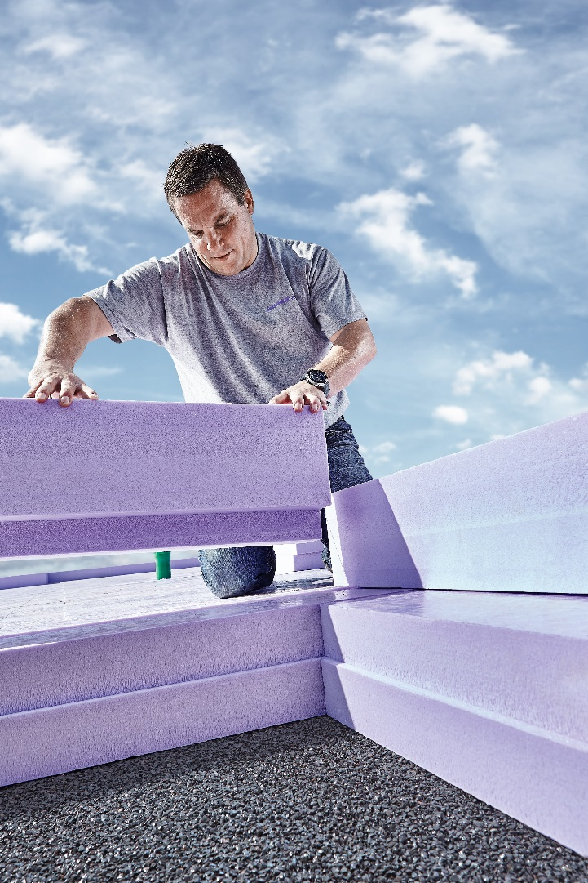

**JACKODUR® Atlas is de ideale oplossing voor:**

* Een snelle en goedkope isolatie van vloeren van gebouwen, met name van huizen met een laag energieverbruik en passiefhuizen;
* Passieve en energiepositieve eengezinswoningen;
* Tertiaire en collectieve gebouwen;
* Openbare gebouwen**.**

Om koudebruggen bij doorvoeren te voorkomen, werd een specifiek constructieschuim ontwikkeld dat optimale isolatie van het systeem garandeert.

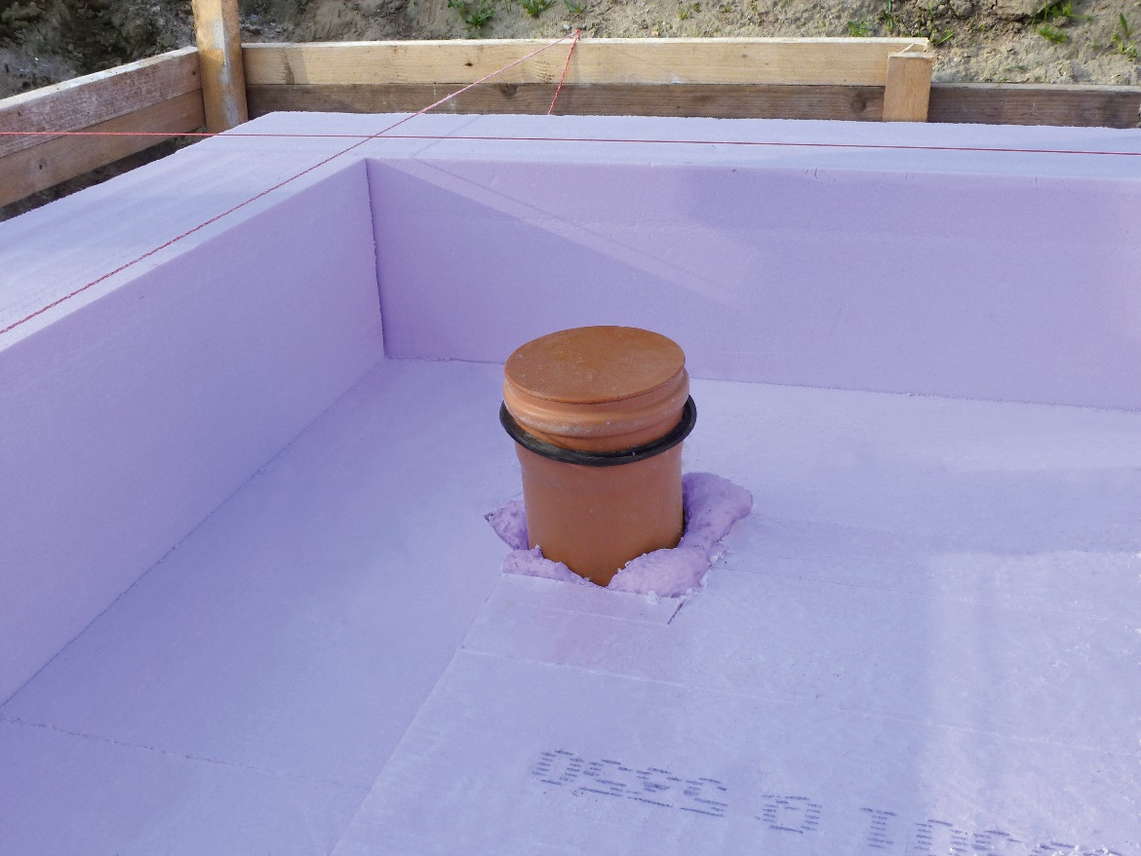

**Voor meer informatie, afspraak op** [**www.jackon-insulation.be**](http://www.jackon-insulation.be)

***Over JACKON Insulation:***

*Als producent van hoogwaardige isolatiematerialen en bouwplaten van geëxtrudeerd hard polystyreenschuim (XPS) is JACKON Insulation GmbH al meer dan 30 jaar bijzonder succesvol op de nationale en internationale markt. Met meer dan 300 medewerkers beheert het bedrijf naast de twee vestigingen in Duitsland ook filialen in België, Frankrijk en Zwitserland. Dankzij de ontwikkeling van innovatieve materialen zoals JACKODODUR® isolatie en JACKOBOARD® bouwplaten heeft JACKON Insulation GmbH zich duurzaam kunnen vestigen op een sterk concurrerende markt. Vandaag is het een van de meest innovatieve bedrijven in de sector. Voor meer informatie kunt u terecht op* [*www.jackon-insulation*.*be*](http://www.jackon-insulation.be)*.*